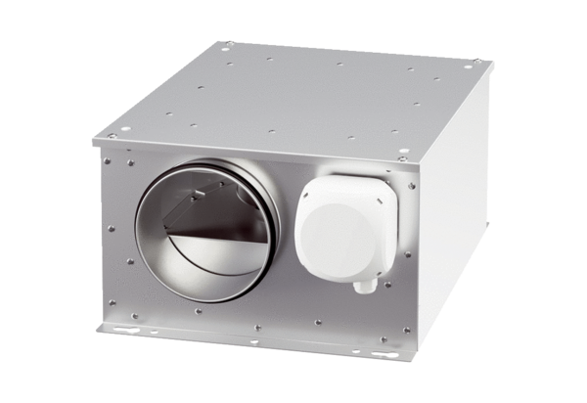Izolowany akustycznie wentylator skrzynkowy ESR 20-3 ECOpakowanie jednostkowe: 1 sztukaAsortyment: E
Numer artykułu: 0080.1002Producent: MAICO

